Materiał Informacyjny
dla osoby składającej Wniosek o dofinansowanie kosztów nauki ucznia niepełnosprawnego w ramach obszaru A pilotażowego programu „UCZEŃ NA WSI – pomoc w zdobyciu wykształcenia przez osoby niepełnosprawne zamieszkujące gminy wiejskie oraz gminy miejsko - wiejskie”
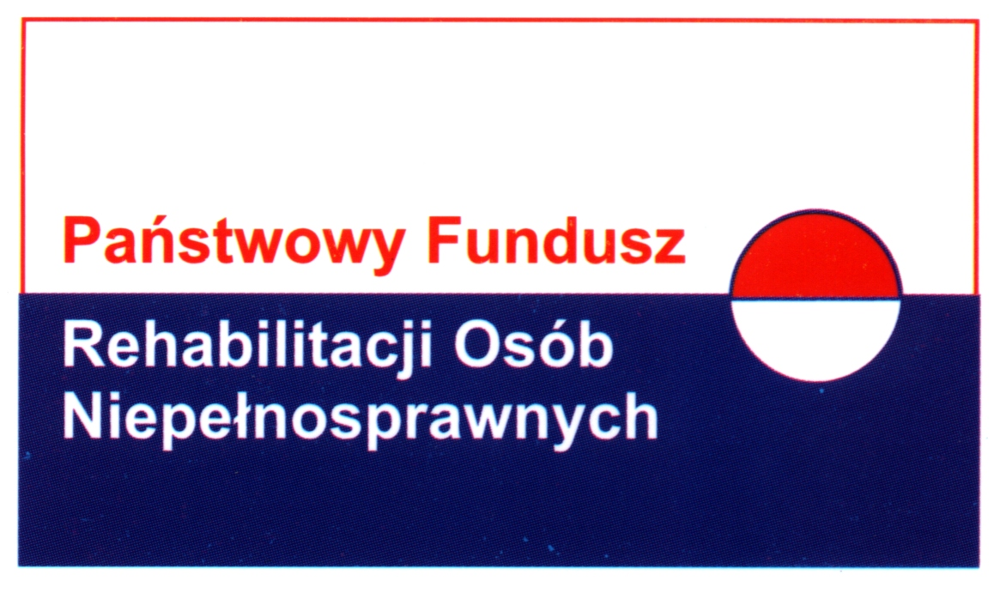

Celem programu jest wyrównanie szans w zdobyciu wykształcenia przez uczniów, będących osobami niepełnosprawnymi, mających stałe zameldowanie na terenie:
- gminy wiejskiej,
lub
- obszaru wiejskiego w gminie miejsko-wiejskiej oraz miasta do 5 tys. mieszkańców w gminie miejsko-wiejskiej.

1. Jaki jest zasięg i czas trwania programu?
Program realizowany jest na terenie całego kraju, w gminach wiejskich, na obszarach wiejskich w gminach miejsko-wiejskich lub w miastach do 5 tys. mieszkańców w gminach miejsko-wiejskich, od dnia 1 września 2007 r. do 30 czerwca 2010 r.

- Jaka jest forma pomocy w ramach programu?
Dofinansowanie (pomoc bezzwrotna - o ile dotrzymane są warunki zawartej umowy o dofinansowanie).
Przyznane dofinansowanie będzie wypłacone w PLN na terenie Polski.
W ramach programu wkład własny Wnioskodawcy nie jest wymagany.

3. Na co przeznaczone jest dofinansowanie?
Przyznana ze środków PFRON pomoc finansowa w ramach programu, może obejmować następujące koszty:
- zakupu przedmiotów ułatwiających lub umożliwiających naukę,
- uczestnictwa w zajęciach mających na celu podniesienie sprawności fizycznej lub psychicznej (w tym wakacyjne obozy),
3) związane z dostępem do Internetu (instalacja i abonament),
Uwaga! w ramach programu wykluczona została możliwość zakupu komputerów!
- kursów doszkalających w zakresie programu nauczania oraz kursów językowych (w przypadku kursów organizowanych poza miejscem zamieszkania ucznia, dofinansowaniu mogą podlegać również koszty dojazdu, zakwaterowania, wyżywienia),
- wyjazdów organizowanych w ramach zajęć szkolnych.
Tylko w przypadku uczniów szkół ponadgimnazjalnych przyznana pomoc finansowa może obejmować dodatkowo następujące koszty:
- opłaty za naukę (czesne),
- zakwaterowania (gdy uczeń pobiera naukę poza miejscem stałego zamieszkania),
- dojazdów do szkoły.

4. Kto może uzyskać dofinansowanie?
Dofinansowanie kosztów nauki w ramach programu może otrzymać uczeń niepełnosprawny, który:
  - posiada ważne orzeczenie o niepełnosprawności lub orzeczenie o stopniu niepełnosprawności,
  - pobiera naukę w szkole podstawowej, gimnazjum lub w szkole ponadgimnazjalnej (z wyłączeniem szkoły policealnej),
3) posiada stałe zameldowanie na terenie gminy wiejskiej, obszaru wiejskiego w gminie miejsko-wiejskiej oraz miasta do 5 tys. mieszkańców w gminie miejsko-wiejskiej.
Uwaga! W przypadku niepełnosprawnych dzieci i młodzieży do lat 18 uprawnionym do ubiegania się o przyznanie dofinansowania kosztów nauki w ramach obszaru A programu jest rodzic lub opiekun prawny.

5. Kto nie może uzyskać dofinansowania kosztów nauki?
O dofinansowanie kosztów nauki w ramach programu nie może ubiegać się osoba, która:
      - w przeszłości, była stroną umowy zawartej z PFRON i rozwiązanej z przyczyn leżących po jej stronie,
      - posiada wymagalne zobowiązania wobec PFRON (tj. zobowiązanie, którego termin zapłaty upłynął),
      - posiada średnie miesięczne dochody brutto przekraczające 120% najniższego wynagrodzenia przypadającego na jednego członka rodziny pozostającego we wspólnym gospodarstwie domowym.
Zgodnie z postanowieniami programu „UCZEN NA WSI”, przez „najniższe wynagrodzenie” należy rozumieć wynagrodzenie, o którym mowa w art. 2 pkt 1 ustawy z dnia 27 sierpnia 1997 r. o rehabilitacji zawodowej i społecznej oraz zatrudnianiu osób niepełnosprawnych (Dz. U. Nr 123, poz. 776 z późn. zm.), tj. minimalne wynagrodzenie za pracę obowiązujące w grudniu roku poprzedniego, ustalane na podstawie odrębnych przepisów. W 2008 roku jest to kwota 936,00 zł, czyli 120% wynosi 1 123,20 zł.

6. Jaka jest wysokość dofinansowania?
Wysokość pomocy finansowej ze środków PFRON nie może przekroczyć:
- w przypadku ucznia szkoły podstawowej lub gimnazjum – kwoty 2000 zł w ciągu jednego roku szkolnego,
- w przypadku ucznia szkoły ponadgimnazjalnej bez obowiązku uiszczania czesnego – kwoty 3000 zł w ciągu jednego roku szkolnego,
- w przypadku ucznia szkoły ponadgimnazjalnej zobowiązanego do uiszczania opłat za naukę (czesnego) – kwoty 4000 zł w ciągu jednego roku szkolnego.
Uwaga! Pomoc finansowa w ramach obszaru A programu udzielana jest ze środków PFRON przez gminy, które przystąpią do jego realizacji.

7. Jaki jest termin przyjmowania wniosków w 2008 roku i gdzie należy je składać?
Po ogłoszeniu przez Gminę naboru wniosków, Wnioskodawca (tj. pełnoletni uczeń niepełnosprawny lub w przypadku dzieci i młodzieży do lat 18 jego rodzic lub opiekun prawny) składa wniosek o dofinansowanie kosztów nauki do dnia 30 września, danego roku realizacji programu.
Wniosek o dofinansowanie należy składać w wyznaczonej przez Wójta jednostce organizacyjnej gminy, właściwej terytorialnie dla miejsca stałego zameldowania ucznia.
Wnioski będą dostępne w Gminie oraz na stronie www.pfron.org.pl (zakładka ”programy PFRON” /UCZEŃ NA WSI/ załączniki).
Składając wniosek, Wnioskodawca wyraża zgodę na umieszczenie i przetwarzanie swoich danych osobowych w bazie danych PFRON dla potrzeb niezbędnych podczas realizacji programów, zgodnie z ustawą z dnia 29.08.97 r. o ochronie danych osobowych (tekst jednolity: Dz. U. z 2002 r., Nr 101, poz. 926 z późn. zm.).

8. Jakie dokumenty należy złożyć wraz z wnioskiem?
Wymagane załączniki do wniosku zostały określone w pkt 4 formularza wniosku i są to:
  - kserokopia ważnego orzeczenia o niepełnosprawności lub orzeczenia o stopniu niepełnosprawności ucznia,
  - oświadczenie Wnioskodawcy o dochodzie brutto przypadającym na jednego członka rodziny pozostającego w gospodarstwie domowym, którego wzór stanowi załącznik do formularza wniosku o dofinansowanie,
  - zaświadczenie ze szkoły o pobieraniu nauki przez ucznia w szkole podstawowej, gimnazjum lub szkole ponadgimnazjalnej,
  - kserokopia aktu urodzenia ucznia – dotyczy Wnioskodawcy ubiegającego się o pomoc finansową w imieniu i na rzecz niepełnoletniego dziecka,
5) kserokopia dokumentu o ustanowieniu opieki prawnej nad podopiecznym – dotyczy Wnioskodawców, będących opiekunami prawnymi ucznia.
Podstawą decyzji jest wniosek, dlatego należy zgromadzić wszystkie wymagane załączniki oraz wypełnić wszystkie pola formularza. Za kompletny wniosek uważa się wniosek zawierający wszystkie wymagane dane wraz z kompletem wymaganych załączników.
Prawidłowo sporządzony wniosek przyspiesza proces jego rozpatrywania!
Uwaga! Podanie informacji niezgodnych z prawdą, eliminuje wniosek z dalszego rozpatrywania!
Wnioskodawca zobowiązany jest na żądanie realizatora obszaru A programu lub PFRON dostarczyć dowody potwierdzające wysokość uzyskiwanych dochodów wykazanych w oświadczeniu załączonym do wniosku.

9. Jaki jest czas rozpatrzenia wniosku?
Szczegółowe zasady składania i rozpatrywania wniosków, zgodne z celami i zasadami programu, określa Gmina.

10. Co określa umowa o dofinansowanie?
Umowa o dofinansowanie, zawierana pomiędzy Gminą a Wnioskodawcą, określa wysokość przyznanego dofinansowania, sposób przekazania środków oraz termin i sposób ich rozliczenia a także obowiązki oraz uprawnienia stron i stanowi zobowiązanie do ich przestrzegania.
W dniu podpisania umowy o dofinansowanie Wnioskodawca powinien przedłożyć oryginał dokumentu potwierdzającego stopień niepełnosprawności oraz inne oryginały dokumentów, które stanowią wymagane załączniki do wniosku.
Warunkiem zawarcia umowy jest spełnianie przez ucznia niepełnosprawnego warunków uczestnictwa w programie w dniu podpisania umowy.
Uwaga! Wnioskodawca zobowiązany jest do przechowywania dokumentów, potwierdzających wysokość poniesionych wydatków (faktur VAT wystawionych na ucznia niepełnosprawnego lub rodzica/opiekuna prawnego za zakupione towary lub usługi a w przypadku, gdy nie było możliwe wystawienie faktury VAT - innych dokumentów wraz z dowodami zapłaty) przez okres 5 lat od daty ich uzyskania!

11. Jakie zobowiązania dla Wnioskodawcy wynikają z umowy o dofinansowanie?
Wnioskodawca zobowiązany jest do:
- umożliwienia w każdym czasie przedstawicielowi Gminy i/lub PFRON przeprowadzenia kontroli w zakresie prawidłowości sposobu wydatkowania środków PFRON,
- dostarczenia na żądanie Gminy, dokumentów potwierdzających możliwość dalszego uczestnictwa w programie, w szczególności w przypadku, gdy dofinansowanie nie jest wypłacane jednorazowo,
3) dostarczania do Gminy wypełnionej ankiety w sytuacji, gdy Gmina przeprowadzać będzie badanie ankietowe dotyczące wpływu udzielonej pomocy na sytuację ucznia,
4) powiadomienia Gminy, w formie pisemnej o każdym zdarzeniu mającym wpływ na termin lub zakres realizacji zobowiązań wynikających z umowy, w ciągu 7 dni od daty zaistnienia zdarzenia.

12. Jak rozliczyć przyznane dofinansowanie?
Rozliczenie przyznanego dofinansowania nastąpi po dostarczeniu przez Wnioskodawcę do Gminy oryginałów dokumentów, potwierdzających wysokość poniesionych kosztów (wystawionych na Wnioskodawcę faktur VAT za zakupione towary lub usługi, a w przypadku, gdy nie było możliwe wystawienie faktury VAT - innych dokumentów wraz z dowodami zapłaty).
UWAGA! Przedstawione przez Wnioskodawcę dokumenty rozliczeniowe muszą być wystawione w okresie trwania roku szkolnego objętego dofinansowaniem!
W przypadku, gdy Wnioskodawca, po raz kolejny ubiega się o dofinansowanie, w ramach programu, warunkiem przyznania kolejnego dofinansowania jest rozliczenie całości środków finansowych uzyskanych w poprzednim roku i uznanie tego rozliczenia przez Gminę.

13. Inne ważne informacje
Gmina zastrzega sobie prawo do wypowiedzenia umowy ze skutkiem natychmiastowym w przypadku niewykonania przez Wnioskodawcę zobowiązań określonych w umowie, a w szczególności nieterminowego lub nienależytego jej wykonywania, lub wykorzystania przekazanych przez Gminę środków finansowych na inne cele niż określone w umowie.
W przypadku rozwiązania umowy z przyczyn określonych wyżej Wnioskodawca zobowiązuje się do zwrotu dofinansowania przekazanego przez Gminę, z odsetkami ustawowymi naliczonymi od dnia wykonania przez Gminę płatności środków, niezwłocznie po przedstawieniu wezwania.
Umowa wygasa po wypełnieniu przez strony wszystkich zobowiązań wynikających z umowy.
Umowa może być rozwiązana za zgodą stron, w przypadku wystąpienia okoliczności, niezależnych od woli stron, uniemożliwiających wykonanie umowy. W takim przypadku Gmina powiadomi Wnioskodawcę odrębnym pismem o rozliczeniu lub/i konieczności zwrotu przekazanej kwoty dofinansowania.
W sprawach nie uregulowanych umową mają zastosowanie przepisy kodeksu cywilnego.
Wszelkie spory wynikłe z umowy, w tym dochodzenie środków wydatkowanych niezgodnie z umową lub środków przyznanych na podstawie informacji niezgodnych z prawdą podlegają rozpatrzeniu przez Sąd właściwy dla siedziby Gminy.

